拜登要降低癌症死亡率，为什么美国人却反对？

原创 有理儿有面 [有理儿有面](javascript:void(0);)

**有理儿有面**

微信号 youli-youmian

功能介绍 你说是不是

2022-09-20[原文](https://mp.weixin.qq.com/s?__biz=Mzg3MjEyMTYyNg==&mid=2247571730&idx=1&sn=0d83ae6ee46028c21d65bf207d82179f&chksm=cef78d67f980047160014ad00e3a358459d19af980758e02757d35fe321e1cd538181a3218c9&scene=27#wechat_redirect&cpage=307) 发表于

收录于合集





**全文共1739字，图片5张，预计阅读时间为6分钟。**

**文章首发于“有理儿有面”（youli-youmian），欢迎大家在朋友圈和微信群转发。**

**公众号及其他平台转载请在后台留言。**



▼

美媒这两年都在全力开动，宣传中国因为严格的防疫政策导致经济即将崩溃。

这套路，战忽局北美司章家敦司长，20年前已经在用了。在他的中国崩溃论中，中国左崩溃，右崩溃。在战忽局掩护下，中国一不小心崩成世界第二大经济体。

疫情两年多，中国不好受，美国更难受。毕竟美国是实实在在死了一百多万人了。

美国专家会解释，那些都是老人，本来就要死的，只是正常死亡。

好吧，美国赢了。

在美式疫情防控下，2021年美国人均预期寿命为76.1岁，较2019的78.8岁下降近3岁，上一次出现如此降幅还是在第二次世界大战期间。



你看，二战美国赢了吧，你看，美国变年轻了吧。结论：美国又赢了。

尽管人均收入只有美国五分之一不到，但中国人的平均寿命预期提升到78.2岁，一个发展中国家人均寿命超越发达国家两岁多，这在国际上可不多见，反正有理哥是没见过。

美媒：中国老龄化严重，或将崩溃！

一三五威胁，二四六崩溃，反正今天周二，中国如常“崩溃”吧。

在新冠防控上，美国从赢了走向又赢了，再走向赢麻了。

虽然赢麻了，但是人实实在在在死，平均寿命实实在在在跌，那怎么办？

不怕，我们可以提新口号，新计划。转一下注意力，不就好了！

于是，9月13日，拜登笑眯眯的提出了提高美国人预期寿命的“癌症登月计划”

“登月”对于公众来说是一件令人振奋的事情，一提到“Apolloprogram”（阿波罗计划），仍能够让我们的心头为之激动。

然而，拜登政府的“登月”却不是真实的登月。根据总统先生的说法，该计划的最终目的是终结癌症，计划在未来25年内将癌症死亡率至少降低到50%。

作为全世界医学生物科研实力最强的美国，的确有能力肩负起对抗癌症这种人类终极疾病的大旗，而美国有能力也有资本能够推动这一研究。

放眼世界，癌症确实是老年人死亡的重要原因，这么大的一个好事，却让大多数美国民众发出了反对的声音：

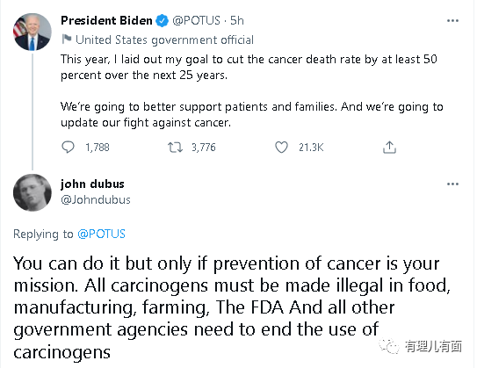

网友A：只要你把预防癌症当成你的使命，你就能够做到。而且所有的致癌物必须在食品业，制造业和农业中被禁止，食品和药物管理局等其它政府部门都需要禁止致癌物的使用。



网友B：拜托看看免疫疗法的惊人费用吧，这是一项医学突破，但除非你有钱或者享受着医疗补助，否则根本负担不起，不然一个月就要花大概4万美元，而且疗程至少要持续1年以上！

多数观点认为拜登的“癌症登月计划”并不能满足公众对社会医疗保健的迫切需求。

如今，在新冠肺炎病毒大流行的背景下，公众更需要切实有效的医疗服务和物美价廉的药品，而“癌症登月计划”无法为绝大多数的公众提供真实的帮助。因此，该计划无法获得公众的认可也在情理之中。

除此之外，一些网友也指出，长期看消灭癌症对人类的困扰是需要的，但现阶段最需要做的是防止更多的人患上癌症，并建议拜登政府，与其推行高昂且短期很难见效的“癌症登月计划”，不如在现阶段加强对癌症的预防，降低致癌物在食品、制造、农业中的使用。

事实上，拜登政府突然在关系公众的医疗问题上推出“癌症登月计划”，其政治意义大于医疗意义。

根据最新的民意调查显示，公众对美国医疗保健系统的满意度非常低。公众对处方药成本、疗养院护理质量和精神保健的处理方式给予了极低的评价，80%公众对在需要时获得优质医疗保健有一定程度的担忧。

此外，美国在抗击新冠疫情期间也暴露了其本身存在的弊端：极其不平等的医疗体系。即面对重大疾病，有钱人可以花钱买命，没钱的人只能期待上帝垂青了。



就在此时，拜登政府将“癌症登月计划”启动，实际是为了在中期选举前，借公众关心的医疗保健问题拉选票。

然而，拜登政府的如意算盘很难受到公众认可。为啥？因为钱没有花对地方。

举个例子，医护人员在医疗保健中的地位毋庸置疑。但根据美国劳工统计局的数据，自2020年2月以来，因不堪重负等各种原因而离职的护士已将近37000人，全美已有18个州的医护人员出现严重短缺。

但就在这种情况下，政府依然不出钱改善医护待遇、增加岗位吸引力。

就在9月12日，明尼苏达州约有15000名护士走上街头罢工游行，要求提高工资，此次罢工被认为是美国历史上最大的罢工运动之一。根据最新报道，目前当地护士协会与当地医院的谈判已陷入僵局。

那钱都去哪了呢？美国大型药企笑而不语。



如今，拜登政府最新推出的“癌症登月计划”，也仅仅名字看起来让人振奋而已，根本无法满足公众的迫切需求。

但是，这又有什么关系呢？虽然生命没有保障，医疗没有保障，能不能控制病毒也无法保障，但是拜登的选票有保障啊。

这样一来，在美国政客的眼里，美利坚就是又赢了，而且赢麻了。

行吧，那就祝福他们这样一直赢下去！

**图片源自网络**





**关注公众号：**

**有理儿有面**

**理   性｜   揭   秘｜   探   讨**







### 精选留言

用户设置不下载评论